共青团随州市委2023年度部门决算

目 录

第一部分 共青团随州市委概况
一、部门主要职责
二、机构设置情况
第二部分 共青团随州市委2023年度部门决算表
一、收入支出决算总表
二、收入决算表
三、支出决算表
四、财政拨款收入支出决算总表
五、一般公共预算财政拨款支出决算表
六、一般公共预算财政拨款基本支出决算明细表
七、政府性基金预算财政拨款收入支出决算表
八、国有资本经营预算财政拨款支出决算表
九、财政拨款“三公”经费支出决算表
第三部分 共青团随州市委2023年度部门决算情况说明
一、收入支出决算总体情况说明
二、收入决算情况说明
三、支出决算情况说明
四、财政拨款收入支出决算总体情况说明
五、一般公共预算财政拨款支出决算情况说明
六、一般公共预算财政拨款基本支出决算情况说明
七、政府性基金预算财政拨款收入支出决算情况说明
八、国有资本经营预算财政拨款支出决算情况说明
九、财政拨款“三公”经费支出决算情况说明
十、机关运行经费支出说明
十一、政府采购支出说明
十二、国有资产占用情况说明
十三、预算绩效情况说明
十四、专项支出、转移支付支出情况说明
第四部分 其他需要说明的情况
第五部分 名词解释
第六部分 附件

第一部分 共青团随州市委概况
一、部门主要职责
（1）领导全市共青团工作；负责市青联、市少先队工作委员会日常工作；指导全市青少年社会团体工作。
（2）负责全市青少年思想政治引领工作，承担引导青少年听党话、跟党走的政治任务；指导并组织全市青少年思想理论教育、宣传文化活动和活动阵地建设，培养、选拔、表彰并推荐优秀青年；加强网上共青团工作，指导全市共青团用网、占网、建网。
（3）协助市委、市政府有关部门做好大、中、小学学生的教育管理工作，维护学校稳定和社会安定团结。
（4）组织全市团员青年围绕中心、服务大局，在促进经济社会发展中发挥生力军和突击队作用，完成市委、市政府和团省委部署的以青少年为主体的各项任务。
（5）参与促进青少年发展和权益维护的规划、法律法规、政策措施的起草和实施工作，协助市委、市政府或受委托处理、协调与青少年权益相关的事务；负责市未成年人保护委员会和市综治委预防青少违法犯罪领导小组的日常工作。
（6）负责全市团的建设，推进团的基层组织建设，扩大团组织有效覆盖面，协助党组织管理团的干部，指导全市团员队伍建设；指导全市青少年事务社会工作人才队伍建设。
（7）负责全市青年统战工作；开展全市青年社会组织和新兴青年群体的联系服务和引导工作。
（8）调查青年思想动态和青年工作状况，研究青年运动、青少年工作理论、青少年事业发展等问题，为市委、市政府决策提供依据。
（9）完成上级交办的其他事项。
二、机构设置情况
从单位构成看，共青团随州市委部门决算由实行独立核算的共青团随州市委本级决算和 0 个下属单位决算组成。根据《中共湖北省委、湖北省人民政府关于印发〈随州市党政群机构设置及人员编制方案〉的通知》（鄂文［2000］46号）精神，设置共青团随州市委员会。团市委机关共设置4个职能部室，分别是办公室（宣传部）、组织部、青少年发展与权益维护部、学少部（统战部）。机关行政编制为7名，其中书记1名，副书记2名，科级领导职数4名。另核定机关工勤人员事业编制1名。截止2023年12月31日，机关实有在职8人（含劳务派遣1人）。
纳入部门名称2023年度部门决算编制范围的二级预算单位包括：
- 共青团随州市委（本级）
第二部分 2023年度部门决算表
一、收入支出决算总表
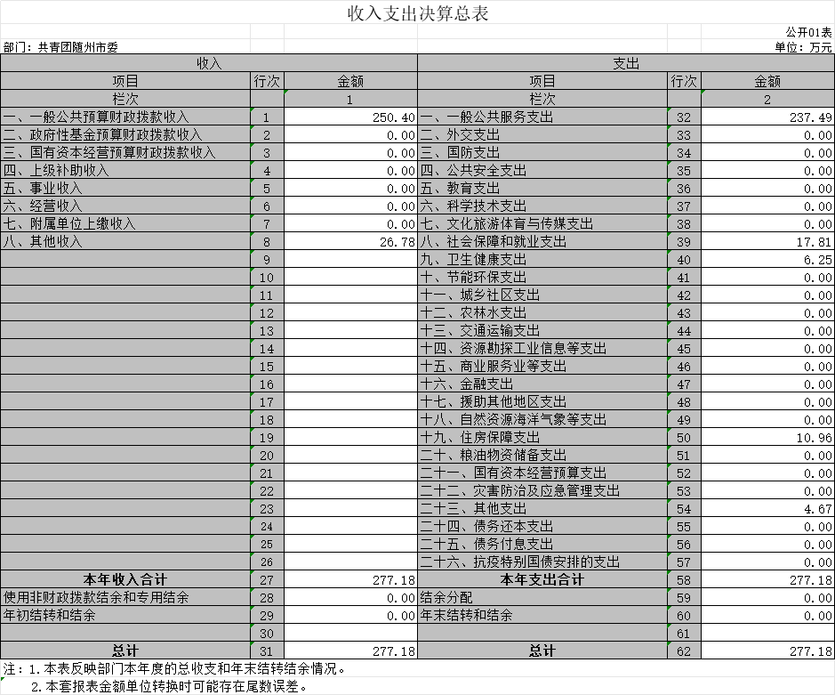

二、收入决算表
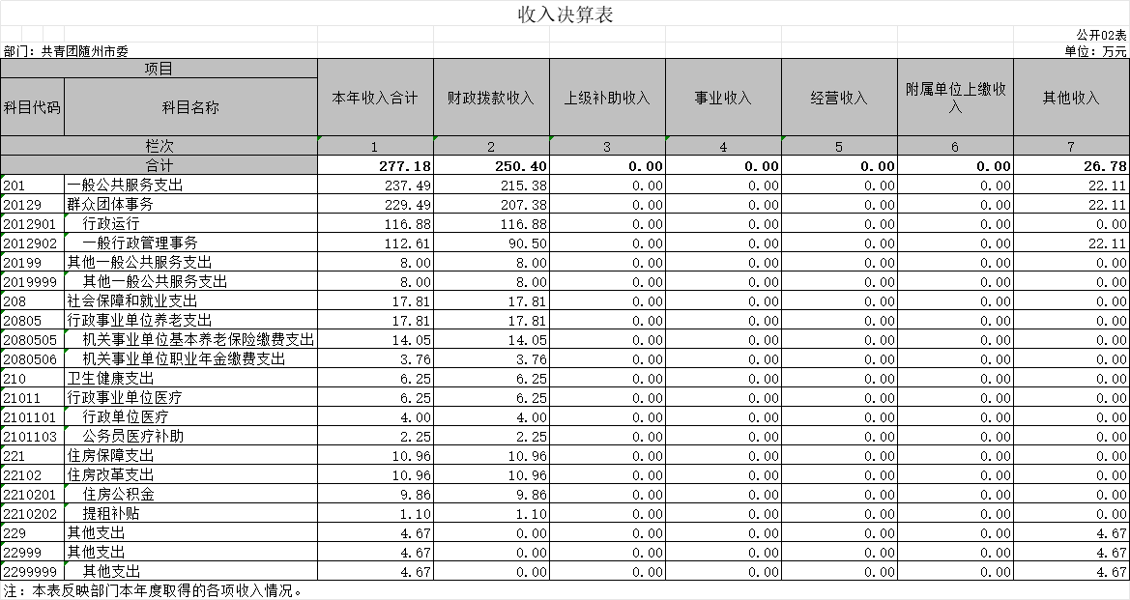

- 支出决算表
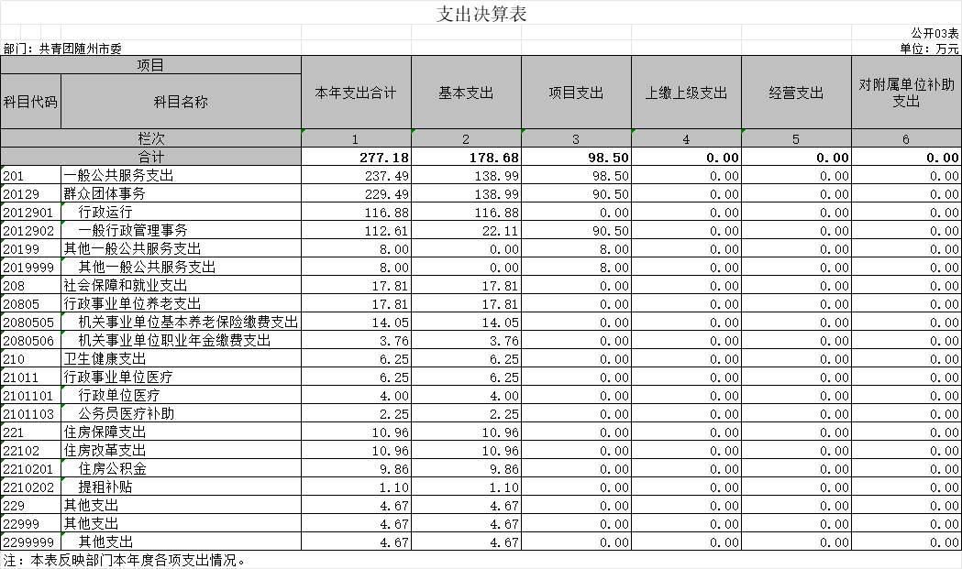

- 财政拨款收入支出决算总表
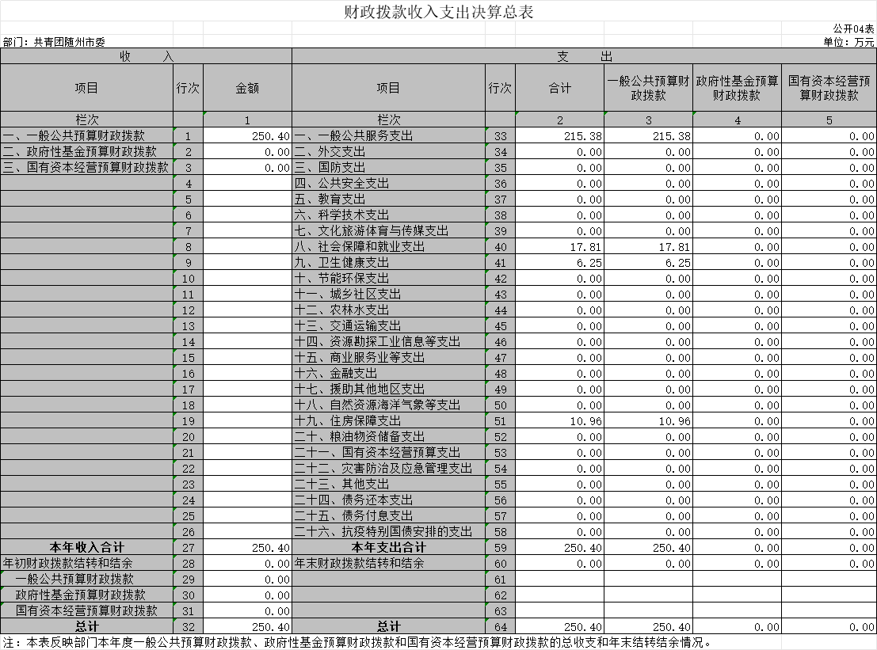

- 一般公共预算财政拨款支出决算表
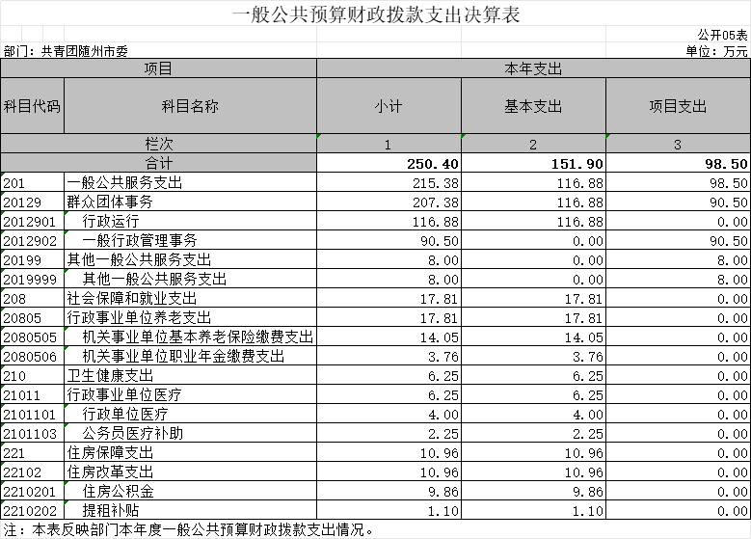
- 一般公共预算财政拨款基本支出决算明细表
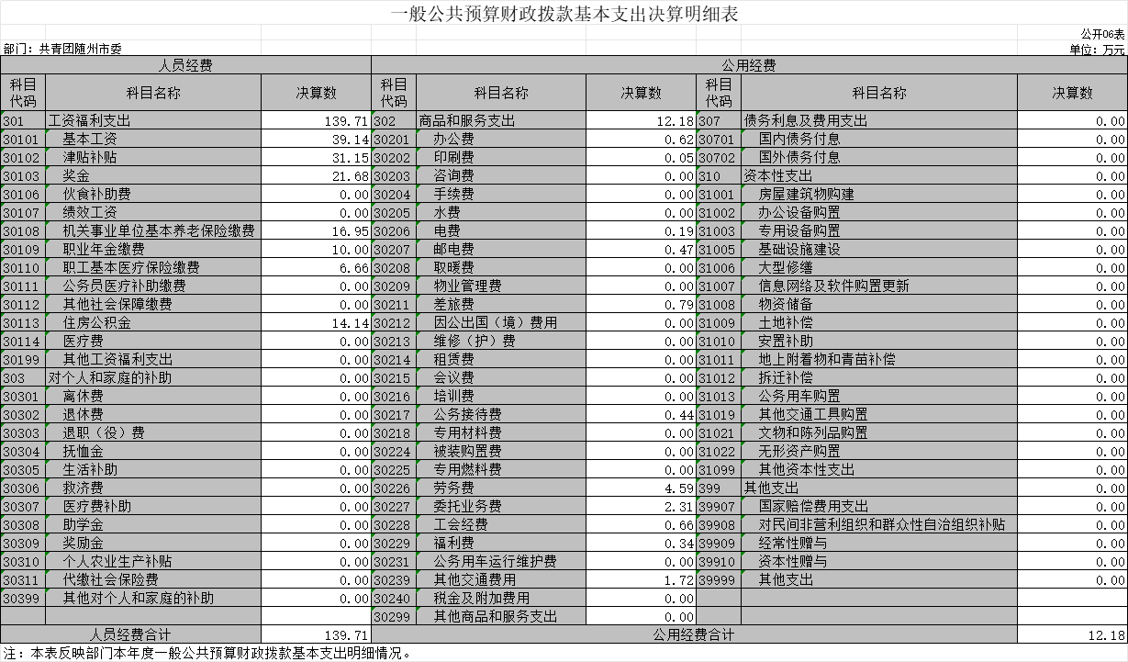
- 政府性基金预算财政拨款收入支出决算表
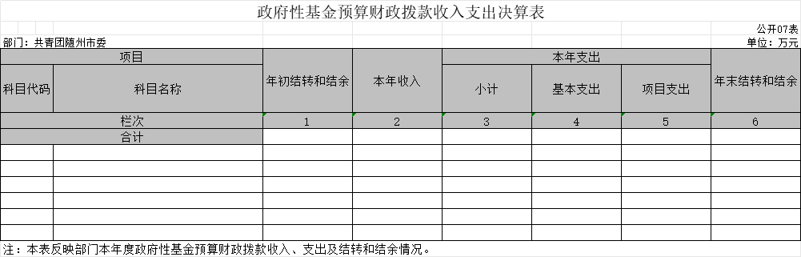
本单位本年度无政府性基金预算财政拨款收入支出
- 国有资本经营预算财政拨款支出决算表
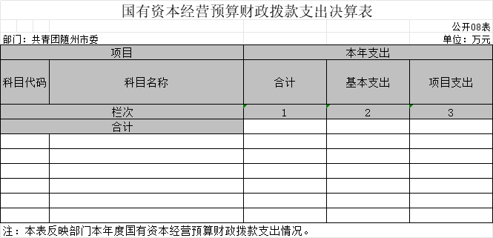
本单位本年度无政府性基金预算财政拨款收入支出
- 财政拨款“三公”经费支出决算表
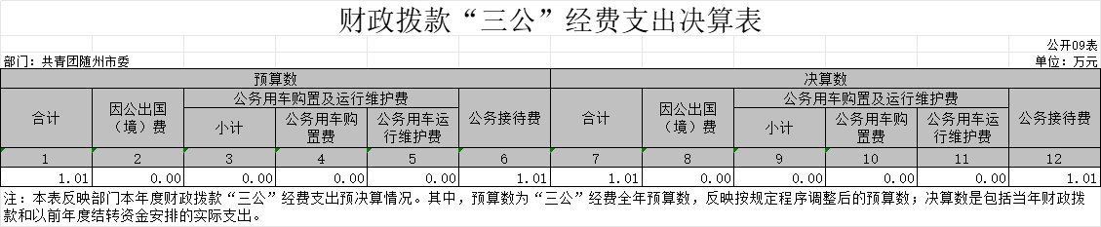

第三部分 2023年度部门决算情况说明
一、收入支出决算总体情况说明
2023年度收、支总计均为 277.18 万元。与2022年度相比，收、支总计各增加 21.51 万元，增长 8.41 %，主要原因是组织开展培训等活动较多，费用增加。
图1：收、支决算总计变动情况
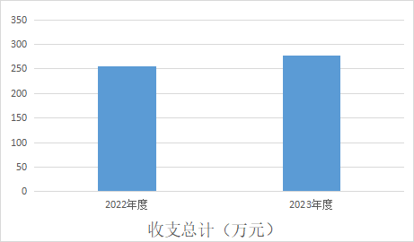
二、收入决算情况说明
2023年度收入合计 277.18 万元，与2022年度相比，收入合计增加 21.51 万元，增长 8.41 %。其中：财政拨款收入 250.4 万元，占本年收入 90.34 %；上级补助收入 0 万元，占本年收入 0 %；事业收入 0 万元，占本年收入 0 %；经营收入 0 万元，占本年收入 0 %；附属单位上缴收入 0 万元，占本年收入 0 %；其他收入 26.78 万元，占本年收入 9.66 %。
图2：收入决算结构
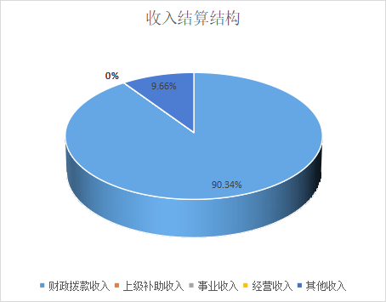
三、支出决算情况说明
2023年度支出合计 277.18 万元，与2022年度相比，支出合计增加 21.51 万元，增长 8.41 %。其中：基本支出 178.68万元，占本年支出 64.46 %；项目支出 98.5 万元，占本年支出 35.54 %；上缴上级支出 0 万元，占本年支出 0 %；经营支出 0 万元，占本年支出 0 %；对附属单位补助支出 0 万元，占本年支出 0 %。
图3：支出决算结构
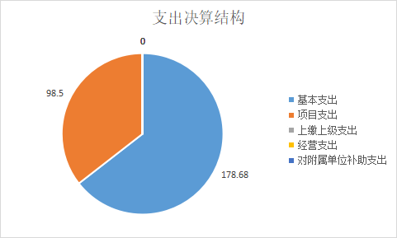
四、财政拨款收入支出决算总体情况说明
2023年度财政拨款收、支总计均为 250.4 万元。与2022年度相比，财政拨款收、支总计各减少 5.27 万元，下降 2.06 %。主要原因是严格控制，节约开支。
2023年度财政拨款收入中，一般公共预算财政拨款收入 250.4万元，比2022年度决算数减少 5.27 万元。减少主要原因是严格控制，节约开支。政府性基金预算财政拨款收入0万元，比2022年度决算数无变化。国有资本经营预算财政拨款收入0万元，比2022年度决算数无变化。
图4：财政拨款收、支决算总计变动情况

五、一般公共预算财政拨款支出决算情况说明
（一）一般公共预算财政拨款支出决算总体情况
2023年度一般公共预算财政拨款支出 250.4 万元，占本年支出合计的 90.34 %。与2022年度相比，一般公共预算财政拨款支出减少 5.27 万元，下降 2.06 %。主要原因是严格控制，节约开支。
（二）一般公共预算财政拨款支出决算结构情况
2023年度一般公共预算财政拨款支出 250.4 万元，主要用于以下方面：
1.一般公共服务支出（类） 215.38 万元，占 86.01 %。主要是用于人员、日常支出及项目支出。
2.社会保障和就业支出（类）17.81万元，占7.11％。主要是用于养老保险及职业年金。
3.卫生健康支出（类）6.25万元，占2.5％。主要是用于医疗保险。
4．住房保障支出（类）10.96万元，占4.38％。主要是用于住房公积金。
（三）一般公共预算财政拨款支出决算具体情况
2023年度一般公共预算财政拨款支出年初预算为 250.4 万元，支出决算为 250.4 万元，完成年初预算的 100 %。其中：
1.一般公共服务支出（类）群众团体事务（款）行政运行（项）。年初预算为116.88万元，支出决算为116.88万元，完成年初预算的100％。支出决算数和年初预算数一致。
2．一般公共服务支出（类）群众团体事务（款）一般行政管理事务（项）。年初预算为90.5万元，支出决算为90.5万元，完成年初预算的100％。支出决算数和年初预算数一致。
3．一般公共服务支出（类）其他一般公共服务支出（款）其他一般公共服务支出（项）。年初预算为8万元，支出决算为8万元，完成年初预算的100％。支出决算数和年初预算数一致。
4．社会保障和就业支出（类）行政事业单位养老支出（款）机关事业单位基本养老保险缴费支出（项）。年初预算为14.05万元，支出决算为14.05万元，完成年初预算的100％。支出决算数和年初预算数一致。
5．社会保障和就业支出（类）行政事业单位养老支出（款）机关事业单位职业年金缴费支出（项）。年初预算为3.76万元，支出决算为3.76万元，完成年初预算的100％。支出决算数和年初预算数一致。
6．卫生健康支出（类）行政事业单位医疗（款）行政单位医疗（项）。年初预算为4万元，支出决算为4万元，完成年初预算的100％。支出决算数和年初预算数一致。
7．卫生健康支出（类）行政事业单位医疗（款）公务员医疗补助（项）。年初预算为2.25万元，支出决算为2.25万元，完成年初预算的100％。支出决算数和年初预算数一致。
8．住房保障支出（类）住房改革支出（款）住房公积金（项）。年初预算为9.86万元，支出决算为9.86万元，完成年初预算的100％。支出决算数和年初预算数一致。
9．住房保障支出（类）住房改革支出（款）提租补贴（项）。年初预算为1.1万元，支出决算为1.1万元，完成年初预算的100％。支出决算数和年初预算数一致。
六、一般公共预算财政拨款基本支出决算情况说明
2023年度一般公共预算财政拨款基本支出 151.9 万元，其中：
人员经费 139.71 万元，主要包括：基本工资39.14万元、津贴补贴31.15万元、奖金21.68万元、机关事业单位基本养老保险缴费16.95万元、职业年金缴费10万元、职工基本医疗保险缴费6.66万元、住房公积金14.14万元。
公用经费 12.18 万元，主要包括：办公费0.62万元、印刷费0.05万元、电费0.19万元、邮电费0.47万元、差旅费0.79万元、公务接待费0.44万元、劳务费4.59万元、委托业务费2.31万元、工会经费0.66万元、福利费0.34万元、其他交通费用1.72万元。
七、政府性基金预算财政拨款收入支出决算情况说明
2023年度政府性基金预算财政拨款年初结转和结余 0 万元，本年收入 0 万元，本年支出 0 万元，年末结转和结余 0 万元。具体支出情况为：本单位当年无政府性基金预算财政拨款收入支出。
八、国有资本经营预算财政拨款支出决算情况说明
2023年度国有资本经营预算财政拨款本年支出 0 万元。具体支出情况为：本单位当年无国有资本经营预算财政拨款支出。
九、财政拨款“三公”经费支出决算情况说明
（一）“三公”经费财政拨款支出决算总体情况说明
2023年度“三公”经费财政拨款支出全年预算为 1.01 万元，支出决算为 1.01 万元，完成全年预算的 1.01 %。较上年增加 0.26 万元，增长 34.67 %。决算数与全年预算数一致的主要原因：严格按照预算执行。决算数较上年增加的主要原因：接待来随考察学习人员增加。
（二）“三公”经费财政拨款支出决算具体情况说明
1.因公出国(境)费全年预算为 0 万元，支出决算为 0 万元，完成全年预算的 0 %。较上年增加 0 万元，增长 0 %。决算数与全年预算数一致的主要原因：严格按照预算执行。决算数较上年无变化。
全年支出涉及出国（境）团组 0 个，累计 0 人次，主要用于开展以下工作：无。
2.公务用车购置及运行费全年预算为 0 万元，支出决算为 0 万元，完成全年预算的 0 %；较上年增加 0 万元，增长 0 %。决算数与全年预算数一致的主要原因：严格按照预算执行。决算数较上年无变化。其中：
(1)公务用车购置费支出 0 万元，主要是无公务用车购置需求。本年度购置(更新)公务用车 0 辆。
(2)公务用车运行费支出 0 万元，主要原因是无公务用车。截至2023年12月31日，开支财政拨款的公务用车保有量为 0 辆。
3.公务接待费全年预算为 1.01 万元，支出决算为 1.01 万元，完成全年预算的 100 %，较上年增加 0.26 万元，增长 34.67 %。决算数与全年预算数一致的主要原因：严格按照预算执行。其中：
外宾接待支出 0 万元，主要是无开展工作。2023年共接待来访团组 0 个， 0 人次（不包括陪同人员）。来访对象主要是无。
国内公务接待支出 1.01 万元，接待对象主要是上级团组织、省内高校等，主要是开展工作调研。2023年共接待国内来访团组 15 个，135人次（不包括陪同人员）。
十、机关运行经费支出说明
本部门 2023年度机关运行经费支出12.18万元（与部门决算中行政单位和参照公务员法管理事业单位财政拨款基本支出中公用经费之和一致），比上年决算数减少5.16万元，下降29.76%。主要原因是：为压缩一般性支出导致费用减少。
十一、政府采购支出说明
本部门 2023年度政府采购支出总额0万元，其中：政府采购货物支出 0 万元、政府采购工程支出 0 万元、政府采购服务支出 0万元。授予中小企业合同金额0万元，占政府采购支出总额的0%，其中：授予小微企业合同金额0万元，占授予中小企业合同金额的0%；货物采购授予中小企业合同金额占货物支出金额的0%，工程采购授予中小企业合同金额占工程支出金额的0%，服务采购授予中小企业合同金额占服务支出金额的0%。本单位当年无政府采购支出。
十二、国有资产占用情况说明
截至2023年 12月31日，部门共有车辆1辆，其中，副区级及以上领导干部用车 0 辆、主要负责人用车0 辆、机要通信用车1 辆、应急保障用车 0 辆、执法执勤用车 0 辆、特种专业技术用车 0辆、离退休干部服务用车 0辆、其他用车 0 辆，单位价值 100 万元以上专用设备 0 台。
十三、预算绩效情况说明
（一）预算绩效管理工作开展情况
根据预算绩效管理要求，本部门组织对2023年度一般公共预算项目支出全面开展绩效自评，共涉及项目2个，资金98.5万元，占一般公共预算项目支出总额的100％。评价情况来看，项目经费管理规范，资金均按规定用途使用，绩效目标明确，各项目绩效目标基本完成，社会效益较好。资金使用规范，投入有保障，会计核算真实准确。
组织开展部门整体绩效评价，评价情况来看，支出预算管理情况良好，预算执行总额控制在年初预算批复额度内，绩效目标预算执行率为100%，年度绩效目标完成情况良好。

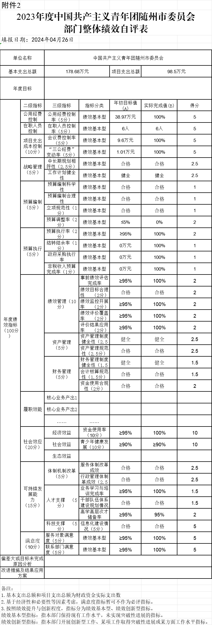

（二）部门决算中项目绩效自评结果
本部门今年在部门决算中反映所有项目绩效自评结果（涉密项目除外）。
青年工作经费项目绩效自评综述：项目全年预算数为90.5万元，执行数为90.5万元，完成预算100％。主要产出和效益：一是深化青少年思想政治引领。大力推进“青年大学习”网上主题团课，确保参学人数不低于80万人次，参学率不低于80%；建强市县两级青年宣讲团、红领巾巡讲团，全年累计宣讲不低于100场次；抓好“五四”“六一”“十·一三”等重要节点的学习教育。二是不断夯实团的基层基础建设。坚持党建带团建，2023年底前基本完成县域共青团基层组织改革；全年计划新发展团员5966名，99%新发展团员信息录入“智慧团建”系统；规范团组织关系转接，集中力量打好“学社衔接”攻坚战。三是持续加强青联、学联、少先队建设。常态化实施“青联委员服务团”等项目，制度化组织“青年联席会”“青联思享会”等活动，不断强化青联组织功能；举办市级少先队辅导员职业技能竞赛、市级红领巾讲解员比赛；规范分批入队，认真开展“红领巾奖章”争章；开展“希望家园”活动，打造暑期志愿服务阵地。四是持续开展青春建功行动。积极组织开展大学生创业扶持计划，推荐扶持项目不少于8个；常态化推进青创贷、新农人等青年创业项目，举办高素质青年农民培训班；实施随州市“青年拔尖人才培养计划”和争取省第十二批“博士服务团”服务基层计划；聚焦青年婚恋难题，组织开展“随时随地·青春友你”联谊活动不少于4场次；聚焦青少年权益维护，依托12355青少年服务台，开展随州市法治文化、心理辅导、中高考减压等活动；巩固深化志愿服务品牌，发挥青年志愿者在大型赛会、生态环保、关心关爱困难群体等领域的积极作用。
发现的问题及原因：一是预算编制工作有待细化；二是预算编制的合理性需要提高。下一步改进措施：合理安排下一年度的预算收支，在预算收支范围内，充分利用资金，提高资金使用效率、效益，力求达到最佳的效果。

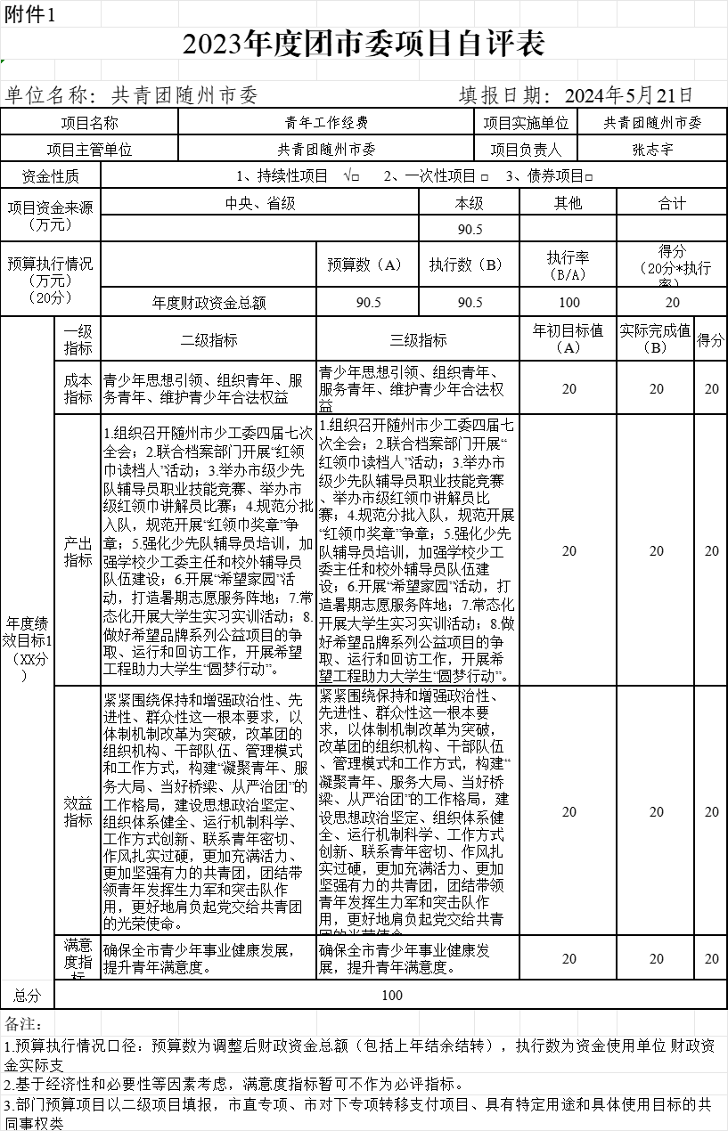

团代会会议费项目绩效自评综述：项目全年预算数为8万元，执行数为8万元，完成预算100％。主要产出和效益：共青团随州市第四届委员会任期已满，经市委常委会和市委组织部审议批准，共青团随州市第五次代表大会于2023年6月召开，会期一天，参会人员264名，其中正式代表240名，工作人员24名，会议规模为二类会议。发现的问题及原因：一是预算编制工作有待细化；二是预算编制的合理性需要提高。下一步改进措施：在预算收支范围内，充分利用资金，提高资金使用效率、效益，力求达到最佳的效果。

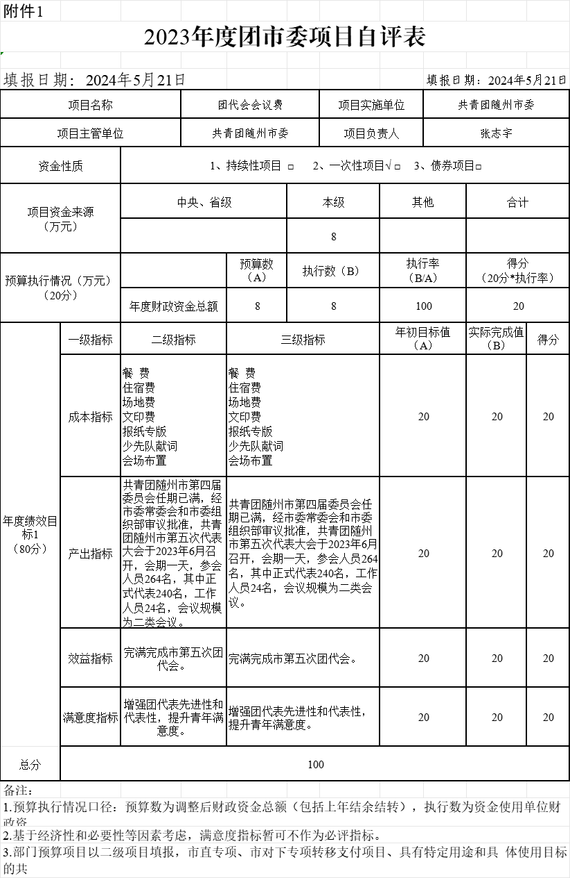

（三）绩效评价结果应用情况
部门绩效评价结果应用情况。评价小组在综合各方面的情况对整体绩效目标自评表进行了调整，完善，最终得分为95分（满分100分）。经过以上程序的自查和分析，我单位已按照《行政单位会计制度》的规定规范建账，会计核算完整，反映清晰。2023年已按相关规定对我单位2023年的各类资金支出编制了充分的预算，在预算过程中，按照规定的程序对各类资金进行了合理的规划，并设定了具体目标。
部门绩效评价结果拟应用情况。根据下一年度工作安排和财政预算要求，合理安排下一年度的预算收支，在预算收支范围内，充分利用资金，提高资金使用效率、效益，力求达到最佳的效果。下一步，我单位将从以下方面进行改进。
1、加强预算编制的前瞻性，按照新《预算法》及其实施条例的相关规定，按政策规定及本部门的发展规划，科学、合理地编制本年预算草案，避免项目支出与基本支出划分不准或预算支出与实际执行出现较大偏差的情况。
2、规范项目资金支出。合理、科学地编制项目预算，加强预算的可执行性，并严格按照预算批复的用途进行使用项目资金，在内部管理方面，进一步加强严密的内部管理制度。建立严格的项目经费开支审批报销制度，加强经费开支的监督，控制项目经费支出。
3、提高预算绩效评价与管理水平，完善项目执行过程的跟踪、监督与检查。加强与相关业务科室的协作，将财务管理与业务管理有机结合起来，进一步充实可量化的绩效指标体系，加强后续科学监管，强化整改措施的落实，不断提升项目绩效管理水平。
十四、财政专项支出、专项转移支付支出的部门（单位）参照部门预算公开的范围、体例和内容进行公开。
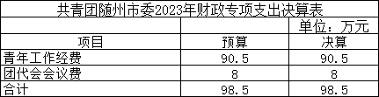
第四部分 其他需要说明的情况
本单位当年无其它需要说明的情况。
第五部分 名词解释
（一）一般公共预算财政拨款收入：指省级财政一般公共预算当年拨付的资金。
（二）政府性基金预算财政拨款收入：指省级财政政府性基金预算当年拨付的资金。
（三）国有资本经营预算财政拨款收入：指省级财政国有资本经营预算当年拨付的资金。
（四）上级补助收入：指从事业单位主管部门和上级单位取得的非财政补助收入。
（五）事业收入：指事业单位开展专业业务活动及其辅助活动取得的收入。
（六）经营收入：指事业单位在专业业务活动及其辅助活动之外开展非独立核算经营活动取得的收入。
（七）其他收入：指单位取得的除上述“一般公共预算财政拨款收入”、“政府性基金预算财政拨款收入”、“国有资本经营预算财政拨款收入”、“上级补助收入”、“事业收入”、“经营收入”等收入以外的各项收入。
（八）使用非财政拨款结余和专用结余：指事业单位按照预算管理要求使用非财政拨款结余弥补收支差额的金额，以及使用专用结余安排支出的金额。
（九）年初结转和结余：指单位以前年度尚未完成、结转到本年仍按原规定用途继续使用的资金，或项目已完成等产生的结余资金。
（十）本部门使用的支出功能分类科目（到项级）
1.一般公共服务（类）群众团体事务（款）行政运行（项）。反映行政单位（包括实行公务员管理的事业单位）的基本支出。（2012901）
2.一般公共服务（类）群众团体事务（款）一般行政管理事务（项）。反映行政单位（包括实行公务员管理的事业单位）未单独设置项级科目其他项目支出（2012902）
3.一般公共服务（类）其他一般公共服务支出（款）其他一般公共服务支出（项）。反映除上述项目以外的其他一般公共服务支出。（2019999）
4.社会保障和就业支出(类)行政事业单位养老支出（款）机关事业单位基本养老保险缴费支出（项）。反映机关事业单位实施养老保险制度由单位缴纳的基本养老保险费支出。（2080505）
5.社会保障和就业支出 (类)行政事业单位养老支出（款）机关事业单位职业年金缴费支出（项）。反映机关事业单位实施养老保险制度由单位实际缴纳的职业年金支出。（2080506）
6.卫生健康支出(类)行政事业单位医疗（款）行政单位医疗（项）。反映财政部门安排的行政单位（包括实行公务员管理的事业单位，下同）基本医疗保险缴费经费，未参加医疗保险的行政单位的公费医疗经费，按国家规定享受离休人员、红军老战士待遇人员的医疗经费。（2101101）
7.卫生健康支出（类）行政事业单位医疗（款）公务员医疗补助（项）。反映财政部门安排的公务员医疗补助经费。（2101103）
8.住房保障支出 (类)住房改革支出（款）住房公积金 （项）。反映行政事业单位按人力资源和社会保障部、财政 部规定的基本工资和津贴补贴以及规定比例为职工缴纳的 住房公积金。（2210201）
9.住房保障支出 (类)住房改革支出（款）提租补贴 （项）。反映按房改政策规定的标准，行政事业单位向职工（含离退休人员）发放的租金补贴。（2210202）
10.其他支出（类）其他支出（款）其他支出（项）。反映除上述项目以外其他不能划分到具体功能科目中的支出项目。（2299999）
（十一）结余分配：指事业单位按照会计制度规定缴纳的企业所得税、提取的专用结余以及转入非财政拨款结余的金额等。
（十二）年末结转和结余：指单位按有关规定结转到下年或以后年度继续使用的资金，或项目已完成等产生的结余资金。
（十三）基本支出：指为保障机构正常运转、完成日常工作任务而发生的人员支出和公用支出。
（十四）项目支出：指在基本支出之外为完成特定行政任务或事业发展目标所发生的支出。
（十五）经营支出：指事业单位在专业活动及辅助活动之外开展非独立核算经营活动发生的支出。
（十六）“三公”经费：纳入省级财政预决算管理的“三公”经费，是指市直部门用财政拨款安排的因公出国（境）费、公务用车购置及运行费和公务接待费。其中，因公出国（境）费反映单位公务出国（境）的国际旅费、国外城市间交通费、住宿费、伙食费、培训费、公杂费等支出；公务用车购置及运行费反映单位公务用车购置支出（含车辆购置税、牌照费）及燃料费、维修费、过桥过路费、保险费、安全奖励费用等支出；公务接待费反映单位按规定开支的各类公务接待（含外宾接待）费用。
（十七）机关运行经费：指为保障行政单位（包括参照公务员法管理的事业单位）运行用于购买货物和服务的各项资金，包括办公费、印刷费、邮电费、差旅费、会议费、福利费、日常维修费、专用材料及一般设备购置费、办公用房水电费、办公用房取暖费、办公用房物业管理费、公务用车运行维护费以及其他费用。
（十八）其他专用名词。
无其他专用名词
第六部分 附件
一、2023年度团市委整体绩效评价自评表

二、2023年度青年工作经费项目绩效评价自评表

三、2023年度团代会会议费项目绩效评价自评表

